**ثانوية: لومي الجيلالي ، الخوارزمي إختبار الفصل الثاني الـمستوى : 3 ع ت + 3تر**

**امحمدي بوزينة ـ الشلف ـ 2011 ـ2012 علوم فيزيائية الـمـدة : 3 ساعات**

التمرين الأول **: ) 05 نقاط (**

**نحقق التركيب التجريبي الموضح بالشكل (1) حيث سعة المكثفة C = 1 μF ، الناقل الأومي مقاومتهR = 10 KΩ**

**و التوتر بين طرفي المولد E = 8 V. عند اللحظة t = 0 نغلق القاطعة ، برمجية إعلام آلي سمحت بمتابعة تطور**

E

**الشكل -1-**

A

R

C

K

B

D

**التوتر uAB بدلالة الزمن و الممثل بمنحنى الشكل (2) .**

**1**- أنقل على ورقة الإجابة الشكل -1- ثم عين عليه قطبي المولد و مثل بسهم التوتر uAB.**

**2**- أوجد المعادلة التفاضلية التي يحققها التوتر uAB بين طرفي المكثفة خلال شحنها .**

**3**- حل المعادلة التفاضلية يكتب على الشكل :**

**) $e^{βt}$**  **= α (1 –** **(t) uAB حدد عبارة α و β بدلالة E و R و C .**

**4**- عبر عن ثابت الزمن τ بدلالة β ، ثم أحسب قيمة uAB عند اللحظة t = τ .**

**5**- عين بيانيا قيمة τ و قارن قيمتها مع القيمة التي يمكن الحصول عليها إنطلاقا من معطيات التمرين .**

**6**- أوجد العبارة اللحظية لشدة التيار *i*(t) .**

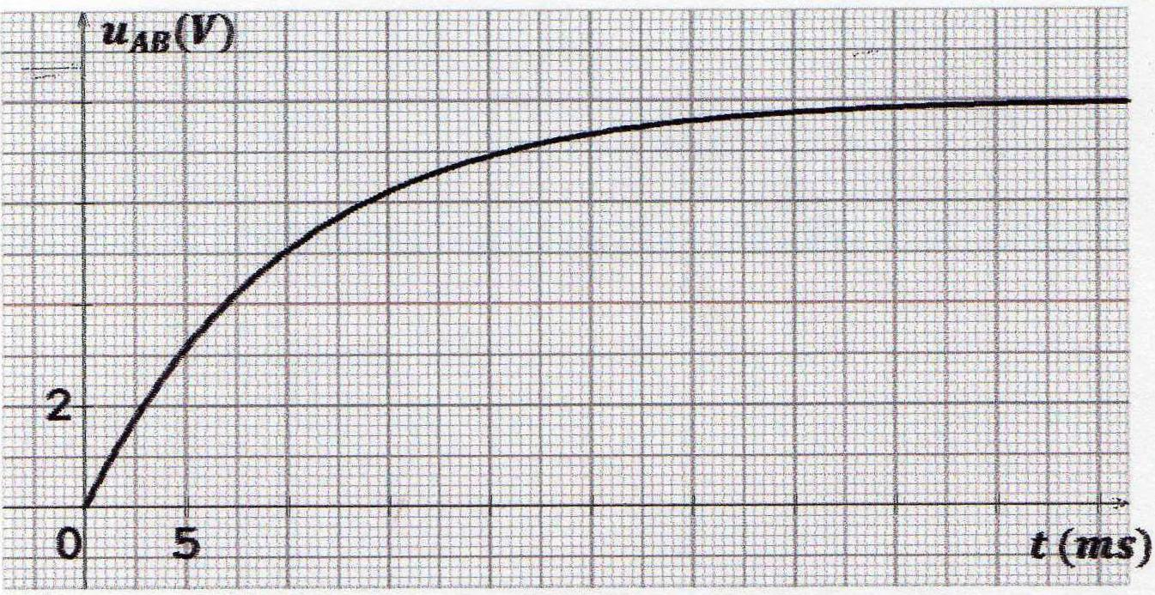

**7**- قارن شدة التيار عند**

**اللحظة t = τ و شدة التيار الإبتدائية .**

**الشكل ـ 2 ـ**

**الشكل -2-**

التمرين الثاني :) 05 نقاط (

**يهدف هذا التمرين لدراسة سلوك وشيعة عند وصلها إلى دارة كهربائية مع تعيين مميزاتها (L , r )، لهذا الغرض**

**نحقق التركيب الموضح في الشكل (3) حيث E = 9 v و R = 70 Ω و نغلق القاطعة عند اللحظة t=0 .**

**1-أعد رسم الشكل-3 - و عين عليه جهة مرور التيار *i* و مثل بسهم التوتر بين طرفي كل من الوشيعة و المقاومة .**

**2- بالاعتماد على قانون جمع التوترات أكتب المعادلة التفاضلية التي تخضع لها الشدة اللحظية للتيار الكهربائي $i\left(t\right)$.**

**الصفحة 1/3**

**3- إن المعادلة التفاضلية السابقة تقبل حلا من الشكل :**

**الشكل-3**

**(L , r)**

**E**

**R**

**K**

**A**

**B**

**C**

$i\left(t\right)=I_{0}(1- e^{- \frac{t}{τ}} )$

**أ- ماذا يمثل كل $I_{0}$ من و τ في هذه العبارة .**

**ب- أكتب عبارة كل من $I_{0}$ و τ بدلالة ما يوافقها**

**من المقادير E ، R ، τ و L .**

**4- استغلال البيان $i\left(t\right)$.**

**أ- أكمل الجدول الآتي بايجاد شدة التيار الكهربائي بدلالة ${ I}_{0}$ مستغلا عبارة $i\left(t\right)$.**

|  |  |  |  |  |  |
| --- | --- | --- | --- | --- | --- |
| **∞** | **5 τ** | **τ** | **τ . Ln2** | **0** | **t (s)** |
|  |  |  |  |  | ***i* (A)** |

**ب- عند رسم البيان i = f(t) نجد معامل التوجيه عند المبدأ يوافق القيمة 60 A.S-1  أحسب ذاتية الوشيعة .**

**جـ - كيف يمكن تبرير عدم إستقرار التيار الكهربائي في الدارة لحظيا .**

**5- إن شدة التيار في النظام الدائم تقدر بـ I0 = 120 mA .**

**استنتج : أ- مقاومة الوشيعة r .**

**ب- ثابت الزمن τ المميز للدارة الكهريائية .**

التمرين الثالث :) 05 نقاط (

**في كل التمارين المحاليل مأخوذة عند درجة الحرارة 250c و Ke = 10-14**

**محلول لحمض الإيثانويك حضر بإذابة كتلة m منه في حجم من الماء المقطر قيمته V = 300 cm3 فكانت**

**ناقليته النوعية= 9.75mS.m-1 δ و تركيزه المولي C0 .**

**1**- أعط مفهوم الحمض حسب برونستد *Bronsted * .**

**2**- أكتب معادلة تفاعل حمض الإيثانويك مع الماء ، ثم عين الثنائيتين ( Acide / Base) الداخلتين في التفاعل .**

**3**- أنجز جدولا لتقدم التفاعل .**

**4**- أعط عبارة الناقلية النوعية $σ$ بدلالة $λ_{H_{3}O^{+}}$، $λ_{{CH}_{3}COO^{-}}$ و ${\left[H_{3}O^{+}\left(aq\right)\right]}_{f}$ نهمل ${\left[HO^{-}(aq)\right]}_{f}$**

**أمام ${\left[H_{3}O^{+}\left(aq\right)\right]}_{f}$.**

**5**- أحسب قيمة *f*[H3O+] ، ثم استنتج قيمة pH المحلول .**

**6** - علما أن pKa الثنائية ( Acide / Base) الموافقة لهذا الحمض هي 4.8 .**

**أ- أكتب العلاقة التي تربط بين pKa و pH هذا المحلول .**

**ب- أحسب قيمة التركيز المولي الإبتدائي C0  . جـ- استنتج قيمة الكتلة المذابة m .**

**نعطي : $λ_{H_{3}O^{+}}=35.0 mS.m^{2}.{mol}^{-1}$ *و $λ_{{CH}_{3}COO^{-}}=4 mS.m^{2}.{mol}^{-1}$***

**MH =1g/mol ، MC= 12 g/mol ، MO= 16 g/mol**

**الصفحة 2/3**

التمرين الرابع :) 05 نقاط (

1**- محلول مائي لمركب كيميائي B صيغته العامة $C_{n}H_{2n+1}NH_{2}$، تركيزه المولي بالشوارد OH-**

**يساوي 3 ,16 . 10-3 mol/L و نسبة تقدمه النهائي % τf  = 13,73 .**

**أ- أحسب PH هذا المحلول و بين طبيعته ( محلول حمضي أو أساسي ) .**

**ب- أوجد الصيغة المجملة لهذا المركب الكيميائي علما أن $C_{n}H_{2n+1}NH_{2})=31g/mol$ M( .**

**جـ- أكتب معادلة تفككـه في الماء ثم أنجز جدولا لتقدم التفاعل.**

**د- أثبت أن نسبة التقدم النهائي τf يمكن كتابتها على الشكل= $\frac{Ke }{C_{B} . {\left[H_{3}O^{+}\right]}_{f }}$ τf ثم أحسب قيمة $C_{B}$.**

**هـ- أعط عبارة ثابت الحموضة Ka للثنائية ( Acide / Base) الموافقة و أحسب قيمته ، ثم استنتج**

**قيتمة الثابتين K ( ثابت التوازن) و pKa .**

**2- للتأكد من قيمة التركيز المولي السابق CB نجري معايرة pH مترية لحجم قيمته VB = 22,4 mL  من محلول**

**المركب B بواسطة محلول لحمض كلور الماء *(H3O+(aq) +Cℓ-)* تركيزه المولي= 4,6.10-2 mol/L CA فكان**

**البيان الممثل لتغيرات pH المزيج بدلالة حجم الحمض المضاف الشكل (4) .**

**أ** - أرسم التركيب التجريبي الذي يسمح بإجراء هذه المعايرة . ب**- أكتب معادلة التفاعل المنمذجة لتحول المعايرة .**

**جـ**-أنجز جدولا لتقدم التفاعل . د**- أوجد إحداثيي نقطة التكافؤ ، و أحسب قيمة CB .**

**هـ**- حدد الأفراد الكيميائية المتواجدة في المزيج بعد إضافة حجم قيمته V= 5,6 cm3 من الحمض ، ثم أحسب**

**التركيز المولي لكل منها .**

**و**- ما هو الكاشف الملون الأكثر ملائمة كي نعتبره مرجع للتكافؤ أثناء المعايرة من بين الكواشف الآتية :**

|  |  |  |  |
| --- | --- | --- | --- |
| **الكاشف** | **أخضر البروموكريزول** | **احمر الميثيل** | **فينول فيتالين** |
| **مجال التغير اللوني** | **3.8 - 5.4** | **4.8 - 6.3** | **8.2 - 10** |

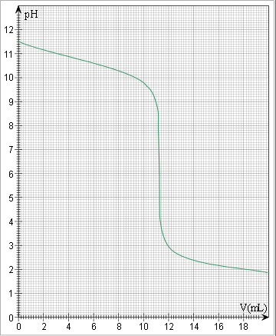

**نعطي :MH=1g/mol**

**MC=12g/mol**

**الشكل -4 -**

**MN=14g/mol**

**الصفحة 3/3** بالتوفيق للجميع

أساتذة المادة : ثانويـة لومي الجيلالي ـ الشلف ـ

**2011/2012** تصحيح إختبار الفصل الثاني **المستوى : 3ع ت + 3تر**

|  |  |
| --- | --- |
| عناصر الإجابة | العلامة |
| **التمرين الأول : لدينا : R = 10 KΩ ، C = 1 μF و E = 8 V .**  +  E  **الشكل -1-**  A  R  C  K  B  D  **UAB**  **1**- تعيين جهة التيار و تمثيل التوتر UAB .**  -  **2**- المعادلة التفاضلية التي يحققها التوتر UAB : = +**  **3**- تحديد عبارة α و β بدلالة E و R و C علما أن حل المعادلة التفاضلية ) $e^{βt}$**  **= α (1 –** **(t) uAB .**  **= E α و $\frac{1}{R.C}$ β = - .**  **4**- التعبير عنτ بدلالة β : = RC = - $\frac{1}{β}$ τ**  **حساب قيمة التوتر UAB : ) = 0,63 .E = 5,04 V UAB (τ) = E(1- et(-1/RC)**  **5**- تعيين قيمة τ بيانيا : من البيان τ = 10 ms ، حسابيا = 10 ms = RC = 10.103.10-6τ**  **6**- العبارة اللحظية لشدة التيار = $\frac{E}{R.}$ $e^{- \frac{t}{τ}}$ = ${ I}_{0 }e^{- \frac{t}{τ}}$ i(t) = c. $\frac{dU(t)}{dt}$ 7**- المقارنة بين شدتي التيار: ${ I}_{0 }$ = i(0) و= 0 ,37 ${ I}_{0 }$ i(τ) شدة التيار تتناقص .**  **A**  **الشكل-3**  **التمرين الثاني : لدينا : E = 9 v ، R = 70 Ω .**  **A**  i  **1**- تعيين جهة التيار و توجيه التوترات :**  E  **UAB**  **(L , r)**  **E**  **2**- إيجاد المعادلة التفاضلية التي يحققها التيار . $\frac{{ I}_{0 }}{τ}$ = + $\frac{i(t)}{τ}$ $\frac{di(t)}{dt}$؟**  **UR**  **B**  **R**  **3**- حل المعادلة التفاضلية من الشكل : $i\left(t\right)=I_{0}(1- e^{- \frac{t}{τ}} )$**  **أ**- إن ${ I}_{0 }$ يمثل القيمة العظمى للتيار الكهربائي و τ يمثل ثابت الزمن للدارة .**  **ب**- عبارة كل من ${ I}_{0 }$ و τ := $\frac{E}{R+r.}$ ${ I}_{0 }$ و = $\frac{L}{R+r.}$ τ .**  **4**- أ**- إكمال الجدول :**   |  |  |  |  |  |  | | --- | --- | --- | --- | --- | --- | | **∞** | **5 τ** | **τ** | **τ . Ln2** | **0** | **t (s)** | |  | **0,99 ${ I}_{0 }$** | **0,63 ${ I}_{0 }$** | **0,5 ${ I}_{0 }$** | **0** | ***i* (A)** |   **ب**- حساب ذاتية الوشيعة : معامل التوجيه عند المبدأ = $\frac{E}{L}$ a = $\frac{{ I}_{0 }}{τ}$ و منه L = $\frac{E}{a}$**  **= 0,15 H L = $\frac{ 9}{60}$**  **جـ **- عدم إستقرار التيار الكهربائي في الدارة لحظيا سببه وجود الوشيعة ( تمانع مرور التيار ) .**  **5**- أ** حساب مقاومة الوشيعة r :لدينا = $\frac{E}{R+r}$ ${ I}_{0 }$ و منه**  **- R = $\frac{9}{0,12}$- 70 = 5 Ω r = $\frac{E}{{ I}_{0 }}$**  **ب**- حساب ثايت الزمن : = = = 2 ms τ**  **webCRF450RwebCRF450R** | 0.5+0.5  0.5  0.5  0.5  0.5  0.5+0.5  0.5  0.5  0.5  01  0.5  0.5  0.5  0.5  0.5  0.5  0.5 |

|  |  |  |  |  |  |  |  |  |  |  |  |  |  |  |  |  |  |  |  |
| --- | --- | --- | --- | --- | --- | --- | --- | --- | --- | --- | --- | --- | --- | --- | --- | --- | --- | --- | --- |
| **التمرين الثالث : لدينا : V = 300 cm3 ، = 9.75mS.m-1 δ .**  1**- تعريف : الحمض هو كل فرد كيميائي جزيئيا كان أو شارديا قابل للتخلي عن بروتون H+  أو أكثر خلال تفاعل كيميائي .  2**- معادلة تفاعل الحمض CH3 COOH مع الماء .CH3 COOH + H2O = C H3 COO- + H3O+.  الثنائيتين (Acide / Base) هما (CH3 COO-/CH3- COOH) و (H2O /H3O+) .  3**- جدول تقدم التفاعل :   |  |  | | --- | --- | | H3 COOH + H2O = C H3 COO-  + H3O+ | المعادلة | | **0 0 وفرة n 0** | ح إبتدائية | | X f  Xf n 0 - Xf ‘ | ح نهائية |   **4**- إعطاء عبارة الناقلية النوعية: ${+ λ}_{{CH}_{3}COO^{-}} ) . {\left[H_{3}O^{+}\right]}_{f}$ =($λ_{H_{3}O^{+}}$ $σ$**  **5**- حساب قيمة ${\left[H_{3}{}^{+}\right]}_{f}$: ${\left[H_{3}O^{+}\right]}_{f}= \frac{σ}{{ λ}_{{CH}_{3}COO^{- }} + λ_{H_{3}O^{+}}}$ ${\left[H_{3}O^{+}\right]}_{f}$**  **= 0,25 mol/ m3 = 2,5 . mol/L**  **5**- حساب قيمة pH المحلول : = 3,6 = - $\log{(2,5 .{10}^{-4}) }$ p H = - $\log{{\left[H_{3}O^{+}\right]}_{f}}$**  **6**- أ**- كتابة العلاقة التي تربط بين pKa و pH هذا المحلول .**  **pH = pKa + log $\frac{[{CH}_{3}COO-] }{[{CH}_{3}COOH] .}$ و منه : pH = pKa + log $\frac{{\left[H_{3}o^{+}\right]}_{f} }{C_{0}-{\left[H_{3}o^{+}\right]}_{f}.}$**  **ب**- حساب قيمة :**  **= C0 = 4,2 .10 -3 mol/L**  **ب**- استنتاج قيمة الكتلة m : = m = C0 . M .V = C0**  **m = 0,076 g**  **التمرين الرابع :**  **1**- لدينا المركب : $C_{n}H_{2n+1}NH_{2}$ حيث = 3 ,16 . 10-3 mol/L [OH-]**  **% τf  = 13,73 .**  **أ**- حساب pH المحلول = - $\log{\frac{{10}^{-14}}{[OH-]}}$ $\underset{⇒}{.}$ PH = 11,5 p H = - $\log{{\left[H_{3}O^{+}\right]}_{f}}$.**  **بما أن 7 < pH فالمحلول أساسي .**  **ب**- إيجاد الصيغة المجملة للمركب B . M = 14 n + 17 = 31 $\underset{⇒}{.}$ n = 1**  **المركب B هو CH3- NH2 الميتيل أمين .**    **webCRF450RwebCRF450R**  **جـ**- معادلة التفاعل مع الماء :CH3- NH2 + H2O  = CH3-NH3+ + OH-**  **جدول تقدم التفاعل :**   |  |  | | --- | --- | | **CH3- NH2 + H2O  = CH3-NH3+ + OH-** | المعادلة | | **0 0 وفرة n 0** | ح إبتدائية | | X f  Xf n 0 - Xf ‘ | ح نهائية |   **د**- إثبات أن : = $\frac{Ke }{C_{B} . {\left[H_{3}O^{+}\right]}_{f }}$ = $\frac{[OH-]}{C_{B} }$ = $\frac{Ke}{C_{B} . {\left[H_{3}O^{+}\right]}_{f } }$, τf τf = حساب قيمة = = 2,3 . 10-2 mol/L**  **هـ**- عبارة ثابت الحموضة : = 1,98 .10-11 =**  **حساب قيمتي K و pKa**  **لدينا K = =**  **و منه  . = 5.10-4 K = ، =10,7 pKa = -**  **2**- لدينا : VB = 22,4 ml ، = 4,6.10-2 mol/L CA**  **أ**- رسم التركيب التجريبي للمعايرة:**    **ب**- معادلة التفاعل المنمذج لتحول المعايرة :CH3-NH2 + H3O+ = CH3-NH3+  + H2O .**  **webCRF450RwebCRF450R**  **جـ**- جدول تقدم التفاعل :**   |  |  | | --- | --- | | **CH3-NH2** + H3O+ = **CH3-NH3+**  + H2O | المعادلة | | **وفرة 0 n1 n 0** | ح إبتدائية | | وفرة Xf n 0 - Xf **n1-**Xf | ح نهائية |   **د**- تعيين إحداثيي نقطة التكافؤ :من البيان E ( VA = 11,2 m L , p H = 6,3 ) .**  **حساب قيمة CB :**  **عند نقطة التكافؤ .CB = = 2,3 .10-2 mol/L CA.VAE = CB .VB**  **هـ**- تحديد الأفراد الكيميائية المتواجدة في المزيج : CH3-NH2** , H3O+, **CH3-NH3+** ,Cℓ- OH- من البيان لما= 5,6 cm3 V لدينا= 10,7 pH .  **= 10-pH = 10-10.7 = 2 .10-11 mol/L**  **= = 5. 10-4 mol/L**  **= = = 9,2 .10-3mol/L**  **[CH2-NH3+] = 9,2 .10-3mol/L**  **[CH3-NH2] = - [CH2-NH3+] = 9,2 .10-3 mol/L**  **و**- الكاشف الملون المناسب لهذه المعايرة هو : أحمر الميثيل .**  *بـالتـوفيق و الـنـجاح*  **webCRF450RwebCRF450R** | 0.25  0.5  0.5  0.25  0.5  0.5+0.5  0.5  0.25  0.25  0.5  0.5  0.25  0.25  0.25  0.25  0.25  0.25  0.25  0.5  0.25  0.25  0.5  0.5  01  0.25 |